CLÔTURE DU PROGRAMME DE DEPLOIEMENT des bornes DANS LE TARN

CADALEN 05 OCTOBRE 2018

Pour honorer la fin du déploiement des bornes de recharges pour véhicules électriques, le Syndicat d’Energie du Tarn organise une manifestation dans la commune de Cadalen le vendredi 05 octobre.

Alain Astié, président du SDET, vous donne rendez-vous à 17h00 à la salle des fêtes de Cadalen en compagnie des représentants de l’Etat, du Président du Conseil Départemental, et des acteurs locaux du service public de l’énergie, unis pour relever le défi de la transition énergétique sur notre territoire.

Au programme : essais de voitures et de vélos électriques, stands d’information et exposition photos sur la thématique des actions menées par le Syndicat d’énergie du Tarn accompagné d’une dégustation de produits locaux.

En complément, vous trouverez dans ce dossier de presse les données essentielles au sujet du nouveau service public départemental de l’électromobilité.

Un an et demi après la mise en route de la première borne (Puylaurens le 25 mars 2017), l’opération de déploiement des infrastructures de recharge pour véhicules électriques touche à sa fin sur le département du Tarn.

100 bornes sont aujourd’hui en fonctionnement dans nos villes et villages, offrant aux usagers de véhicules électriques la possibilité, quel que soit leur localisation, de pouvoir disposer d’une infrastructure de recharge dans un rayon d’action de l’ordre de 20 km.

En tant que maitre d’ouvrage, le Syndicat Départemental d’Energie du Tarn a évalué tous les critères démographiques, de services, d’attractivité et de fréquentation touristique du département afin de donner vie à un projet dont le coût global s’est élevé à 1,667 millions d’euros.
Pour mener à bien ce projet, le SDET a partagé le financement avec l'Etat, par le biais de L’ADEME (Agence De l’Environnement Et de la Maîtrise de l’Energie), et le Conseil Départemental.

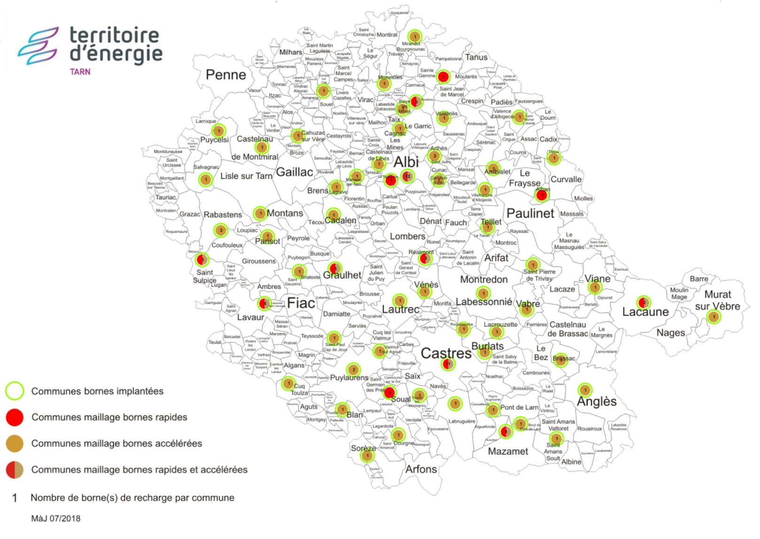

Un départ plutôt convainquant

A l’heure du premier bilan, il est encourageant de constater que ce nouveau service public de l’électromobilité a déjà séduit un certain nombre de propriétaires de voitures électriques.

En effet, plus d’un an après la mise en route du réseau, le Tarn enregistre déjà plus d’une centaine d’abonnés Révéo et une hausse notable de la fréquentation des bornes, ce qui le positionne comme troisième département au niveau régional, derrière l’Hérault et le Gard.

Pour illustrer ce premier état des lieux assez encourageant, il convient de mentionner les bornes des communes de Rabastens et d’Albi affichant déjà un nombre de sessions supérieur à 250 chacune.
Bien que les taux de fréquentation présentent des écarts notables d’une borne à l’autre, de par le caractère composite du territoire départemental (zones rurales ou montagneuses, aires urbaines, axes de transit, développement économique…), le réseau comporte surtout l’avantage d’être fonctionnel et accessible à tous les résidents tarnais dans un souci d’égalité du service public.

De plus, le réseau possède l’avantage de proposer des charges gratuites pendent les heures nocturnes (seul l’ouverture de session coûte 1.5 euros) afin de faciliter l’accès à la recharge pour les usagers de voitures électriques ne possédant pas de garages privés.
Autre avantage économique et écologique, ces bornes de recharges sont équipées de batteries, alimentées par une énergie issue à 100% des filières renouvelables, garantissant aux usagers une offre de charge qu’elles que soient les contraintes qui affectent ponctuellement le réseau d’approvisionnement.

En faisant le choix d’alimenter ses bornes par une électricité verte, le SDET joue pleinement la carte de la neutralité carbone (zéro émission de gaz à effet de serre) pour maintenir le cap de la transition énergétique.

Un réseau interopérable sur toute la France

Une des principales caractéristiques de ce déploiement est la compatibilité de ces bornes de recharge avec d’autres systèmes existants sur le territoire régional et national.

Au niveau du territoire régional, Le SDET et huit autres Syndicats d’énergies de la région Occitanie ainsi que les métropoles de Toulouse et Montpellier se sont associés pour mettre en place REVEO, un réseau de 900 bornes qui permet d’assurer des déplacements sur 9 départements avec un seul abonnement, une seule carte et une seule tarification.

Facile d’accès pour les usagers « électro mobiles », la plateforme REVEO propose une assistance téléphonique 24/24 et 7/7 ainsi qu’une page web interactive permettant de géolocaliser les bornes de recharge et les réserver à l’avance. (www.reveocharge.com).

Pour accompagner l’essor du véhicule électrique stimulé par le développement du service public de l’électromobilité, le groupement REVEO a passé divers contrats de partenariat avec différents acteurs publics et privés de la mobilité électrique (collectivités maîtres d’ouvrage, entreprises, concessionnaires automobiles, opérateurs de réseaux …).

De ce fait, les possibilités d’interopérabilité du réseau régional se sont considérablement étendues permettant aujourd’hui aux usagers d’assurer aux usagers une itinérance de la recharge sur la majeure partie du territoire national et bientôt du territoire européen.

Poursuivre le développement de la mobilité décarbonnée sur le département
Inscrit dans la dynamique de la transition énergétique, le déploiement de borne de recharges pour véhicules électriques a permis de passer un premier cap et d’envisager les prochains projets que le Syndicat Départemental d’Energie du Tarn compte développer en matière de mobilité durable.
Campagne de communication et de sensibilisation, bornes pour vélos adaptables en villes ou sur les voies vertes, développement de nouveaux réseaux structurants… Le SDET travaille aujourd’hui sur plusieurs dossiers dont le prochain à voir le jour portera sur la création d’un réseau public de stations de distribution de gaz naturel pour véhicules (bioGNV) complémentaire au réseau de recharges pour les véhicules électriques.
Aujourd’hui encore à l’étape embryonnaire, ce projet visera à mobiliser plusieurs acteurs du territoire car le GNV et bioGNV est une opportunité pour accompagner la filière méthanisation territoriale, le verdissement du secteur gazier, et l’économie locale et agricole.

